Сказка — неизменный спутник детства, так воображаемая ситуация роднит сказку с игрой — главным видом деятельности дошкольника.
Присущая необычайная простота, яркость, образность, особенность повторно воспроизводить одни и те же речевые формы и образы делают сказку основным фактором развития связной речи.
Трудно отрицать роль сказок, художественных произведений и в развитии правильной устной речи. Если говорить традиционно, тексты расширяют словарный запас, помогают правильно строить диалоги, влияют на развитие связной речи. Но помимо всех этих, пусть и узловых, задач не менее важно сделать нашу устную и письменную речь эмоциональной, образной, красивой.

«Репка»:

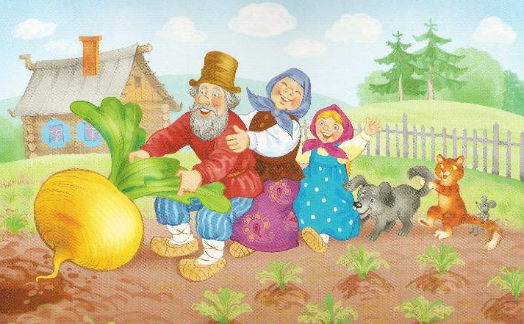
- знакомить со сказкой, особенностями ее композиции (зачины и концовки), понятиями «народная сказка», «герои»;
- помочь осмыслить содержание сказки;
- учить подробно отвечать на вопросы;
- совершенствовать интонационную выразительность речи;
- пополнять знания по теме «Овощи», словарь детей существительными, глаголами прилагательными по теме «Овощи»;
- учить образованию слов во множественном числе, словоизменению, находить похожие предметы по цвету, форме, размеру, восстанавливать последовательность сюжета при помощи кукол, драматизации сказки;
- воспитывать интерес к народному творчеству

«Колобок»:

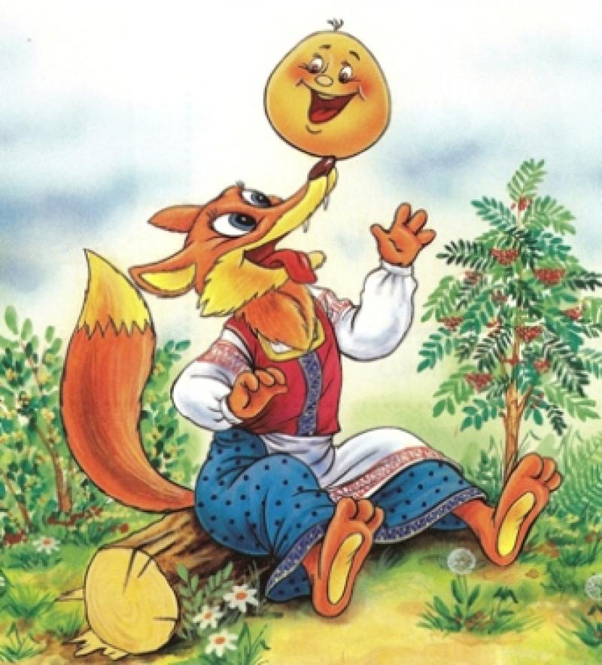
- знакомить со сказкой;
- учить использовать в речи предлоги: на, по, под, в;
- образовывать существительные в косвенных падежах;
- упражнять в подборе признака к предмету, согласовании прилагательного с существительным в роде, числе, падеже;
- активизировать словарь существительных, прилагательных, глаголов;
- учить употреблять в речи существительные в винительном и родительном падежах единственного и множественного числа;
- учить договаривать предложения словами, подходящими по смыслу;
- развивать грамматический строй речи (употребление существительных с суффиксами (-опок-, -енок-);
- учить употреблять в активной речи предлоги: у, от;
- формировать пространственные представления и навыки ориентировки;
- закреплять в речи некоторые слова-антонимы;
- развивать цветовосприятие, координацию речи с движением;
- воспитывать доброту, отзывчивость, навыки сотрудничества, общения со взрослыми и сверстниками

В. Сутеев «Под грибом»:

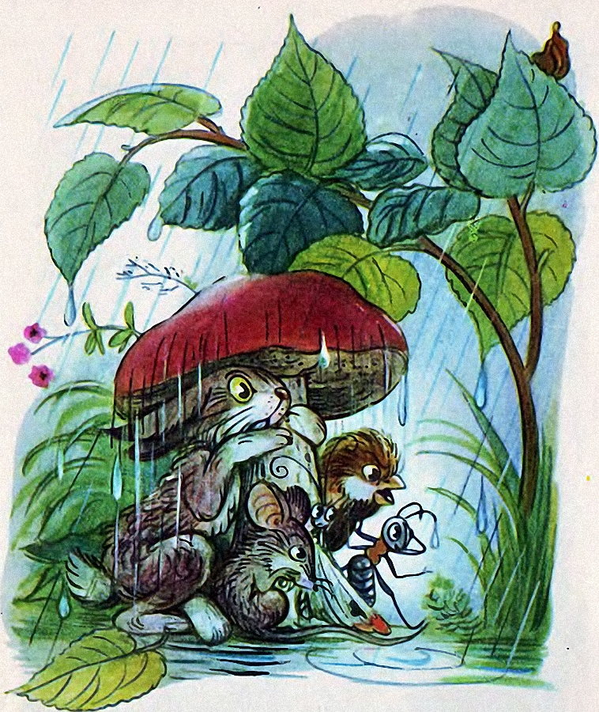
- знакомить с содержанием произведения;
- учить видеть главную мысль в произведении;
- уточнять представления об окружающем мире;
- расширять экспрессивный и импрессивный словарь;
- учить употреблять в речи слова, противополож-ные по значению, слово-изменению и слово-образованию, употреблению предложно-падежных конструкций, рассказывать сказку, добавляя в предложения слова, подходящие по смыслу;
- развивать умение работать в коллективе;
- воспитывать доброе отношение к окружающим, учить сопереживать им

В. Сутеев «Кто сказал “Мяу”?»:

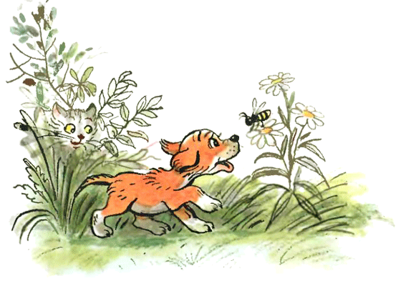
- формировать представление о животных и местах их обитания;
- обобщать и закреплять знания и активизировать словарный запас по теме «Домашние животные, птицы и их детеныши»;
- развивать творческое воображение;
- формировать простейшие эмоции: грусть, удивление, радость, злость, учить их выражать и распознавать с помощью пиктограмм;
- развивать умение выразительно имитировать движения, характерные для различных животных под музыку;
- учить интонационно выразительно подражать голосам животных;
- учить образованию существительных в родительном падеже единственного и множественного числа;
- учить дополнять предложения, договаривая дополнения в творительном падеже;
- развивать грамматический строй речи (употребление существительных с суффиксами -онок-, -енок-, простых предлогов);
- учить составлять короткий рассказ-описание по образцу воспитателя

«Теремок»:

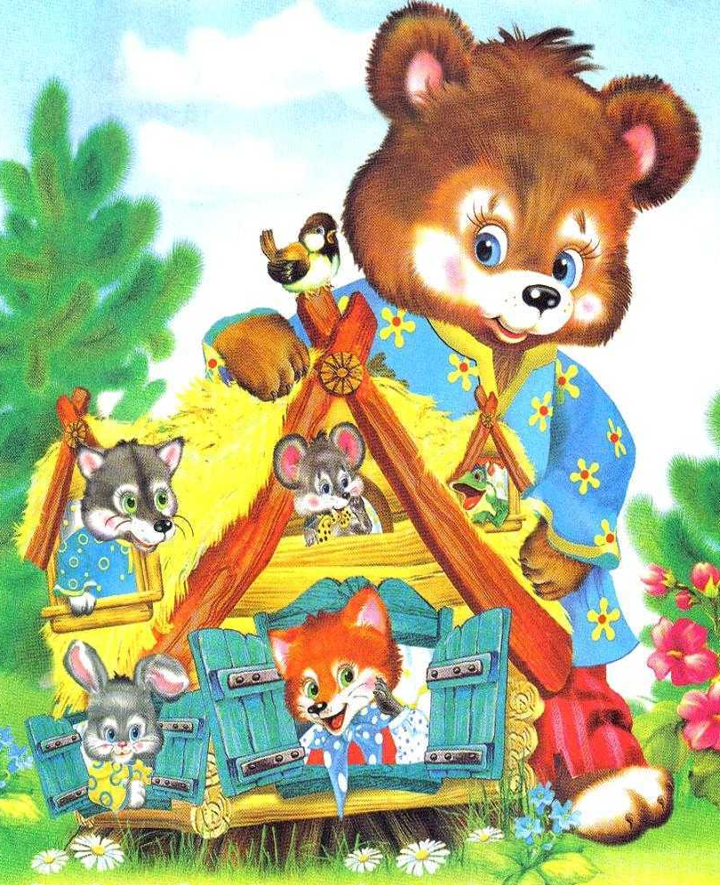
- знакомить со сказкой;
- уточнять представления об окружающем мире;
- расширять словарь существительных, прилагательных и глаголов;
- учить употреблению предложно-падежных конструкций, рассказывать сказку, договаривая предложения, восстанавливать последовательность сюжета при помощи предметных картинок, изменять слова в роде, числе и падеже;
- развивать умение работать в коллективе;
- воспитывать доброе отношение к окружающим, учить сопереживать им

«Три медведя»:
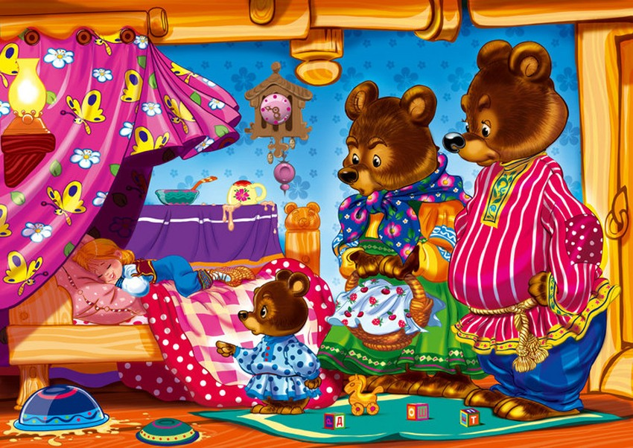
- знакомить со сказкой;
- учить подбирать слова-антонимы;
- обучать использованию предлогов: на, над, в, от;
- обучать использованию в речи описательных рассказов, передаче заданного эмоционального состояния с использованием различных выразительных средств;
- активизировать словарь по лексическим темам: «Посуда», «Мебель», «Дикие животные»;
- отрабатывать грамматические категории (уменьшительно-ласкательные формы существительных);
- продолжать развивать диалогическую речь;
- совершенствовать звуковую сторону речи в сфере произношения, восприятия и выразительности;
- развивать нравственно-этический словарь;
- воспитывать доброту, отзывчивость, учить бережно относиться ко всему живому;
- формировать умение распознавать эмоции;
- развивать фантазию, активизировать речь, способствовать раскрепощенности, эмоциональной отзывчивости

В. Сутеев «Кораблик»:

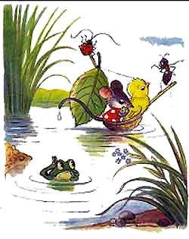
- знакомить со сказкой;
- формировать умение связно, последователь-но, выразительно передавать содержание художественного произведения, отвечая на вопросы;
- подбирать точную характеристику персонажей, используя определения, синонимы и антонимы;
- пополнять словарный запас названиями признаков действий предметов;
- воспитывать чувство сопереживания героям художественного произведения, чувство взаимовыручки, коллективизма, дружбы;
- учить объяснять значение пословиц

«Колосок»:
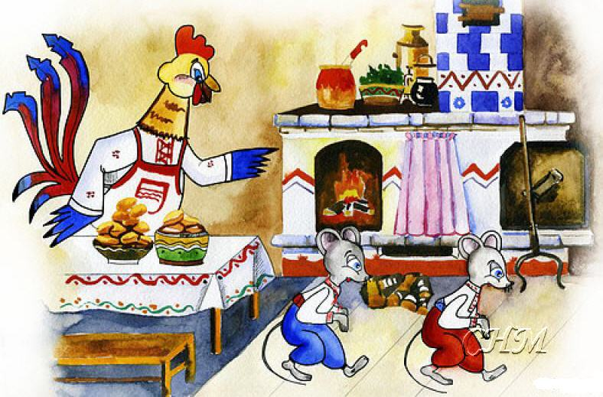
- знакомить со сказкой;
- развивать чувство языка;
- совершенст-вовать интонационную сторону речи;
- продолжать знакомить с особенностя-ми композиции сказки (зачины и концовки);
- помочь осмыслить содержание сказки;
- активизировать словарь существительных, прилагательных и глаголов по теме;
- учить подробно отвечать на вопросы по прочитанному;
- развивать навыки словоизменения и словообразования;
- учить драматизировать отрывки из сказки;
- воспитывать чувство справедливости;
- учить объяснять значение пословиц

В. Сутеев «Петух и краски»:
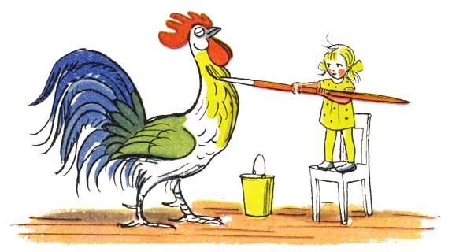
- знакомить со сказкой;
- помочь осмыслить ее содержание;
- обогащать словарь;
- закреплять умение отвечать на вопросы предложениями;
- учить восстанавливать последовательность сюжета при помощи иллюстраций к сказке;
- активизировать словарь существительных, прилагательных и глаголов;
- учить подбирать слова- антонимы;
- развивать навыки словоизменения и словообразования;
- учить составлять рассказ-описание по образцу воспитателя;
- воспитывать интерес к творчеству автора

В. Сутеев «Яблоко»:
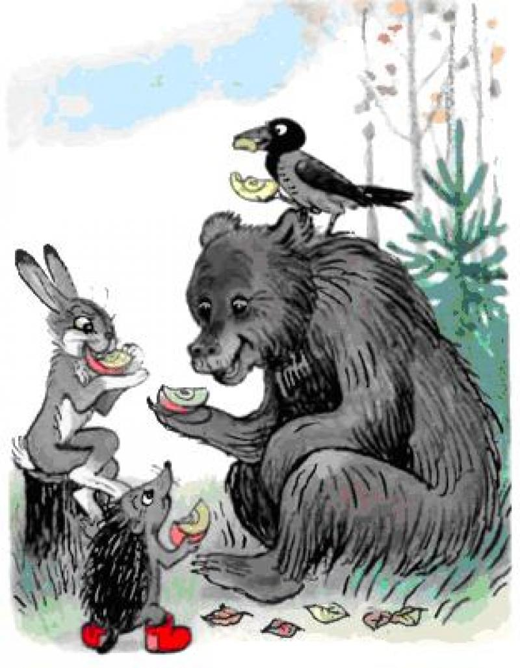
- помочь осмыслить содержание сказки;
- обогащать словарь;
- закреплять умение отвечать на вопросы предложения-ми;
- учить образованию существительных в родительном падеже единственного и множественного числа;
- учить драматизации сказки;
- совершенство-вать умение пересказывать сказку с помощью воспитателя;
- развивать диалогическую речь, творческое воображение;
- учить объяснять значение пословиц

«Рукавичка»:

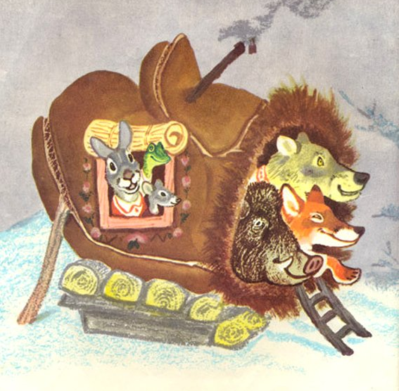
- знакомить со сказкой;
- помочь вспомнить знакомые сказки;
- продолжать знакомить с особенностями композиции сказки (зачины и концовки);
- помочь осмыслить содержание сказки;
- совершенство-вать интонационную выразительность;
- учить восстанавливать последовательность сюжета при помощи предметных картинок;
- закреплять представления о диких животных;
- уточнять, расширять и активизировать словарь по теме «Дикие животные»;
- совершенствовать грамматический строй речи (употребление существительных с суффиксами -онок-енок-, простых предлогов);
- совершенствовать умение пересказывать сказку с помощью воспитателя;
- развивать диалогическую речь, творческое воображение;
- формировать интерес к живой природе;
- воспитывать доброжелательность, инициативность, навыки сотрудничества

«Два жадных медвежонка»:

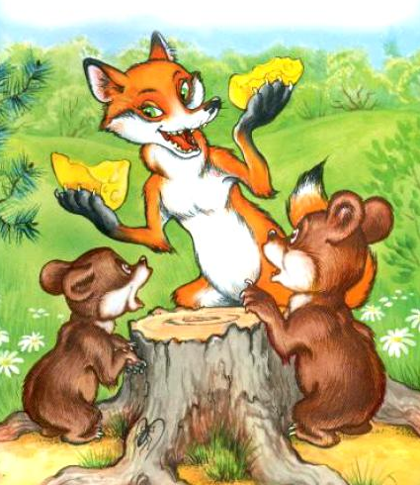
- знакомить со сказкой;
- помочь осмыслить ее содержание;
- обогащать словарь;
- закреплять умение отвечать на вопросы предложения-ми;
- знакомить с особенностями композиции сказки (зачины и концовки);
- учить подбирать слова- антонимы;
- развивать навыки словоизменения и словообразования;
- совершенствовать интонационную выразительность речи;
- учить пересказывать отрывки из сказки, договаривать предложения словами, подходящими по смыслу;
- воспитывать любовь к художественной литературе;
- учить объяснять значение пословиц

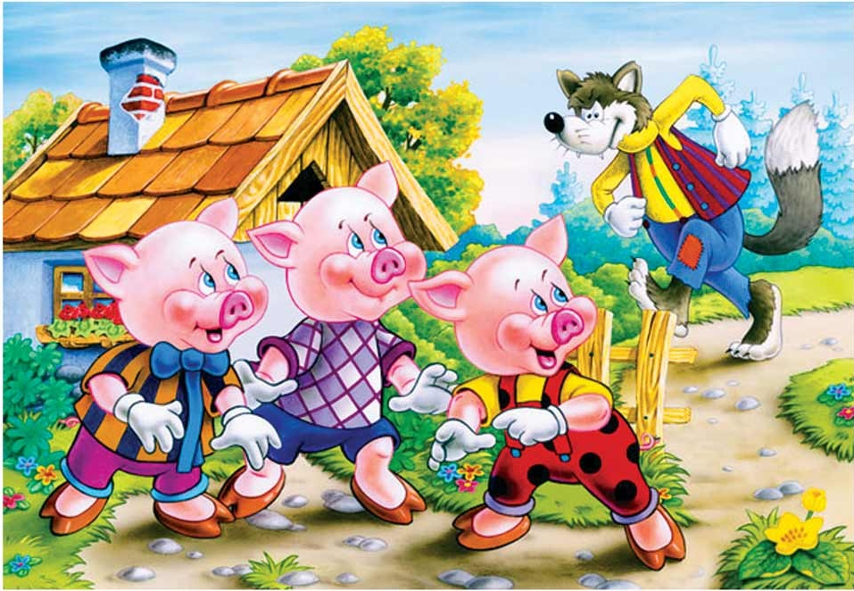
«Три поросенка» (в пер. С. Михалкова):

- знакомить со сказкой;
- учить выделять и передавать основные моменты сказки;
- учить передавать характерные черты героев сказки с помощью мимики, жестов и движений;
- активизировать словарь существительных, прилагательных, глаголов;
- учить образованию относительных прилагательных, составлению коротких рассказов- описаний по образцу воспитателя, пересказывать отрывки из сказки, договаривать предложения словами, подходящими по смыслу;
- воспитывать любовь к художественной литературе, доброжелательные отношения друг к другу

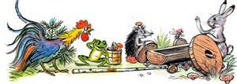
В. Сутеев «Разные колеса»:

- знакомить со сказкой;
- формировать умение связно, последовательно, выразительно передавать содержание художественного произведения, отвечая на вопросы;
- учить образованию относительных прилагательных, выделять и передавать основные моменты сказки;
- обучать использованию предлогов в речи;
- отрабатывать грамматические категории (уменьшительно-ласкательные формы существительных, родительный падеж существительных в единственном и множественном числе);
- воспитывать любовь к художественной литературе, доброжелательность, инициативность

